070106
La bourrique à Thomas
(maraîchine)
Tr : Marguerite Dolbeau
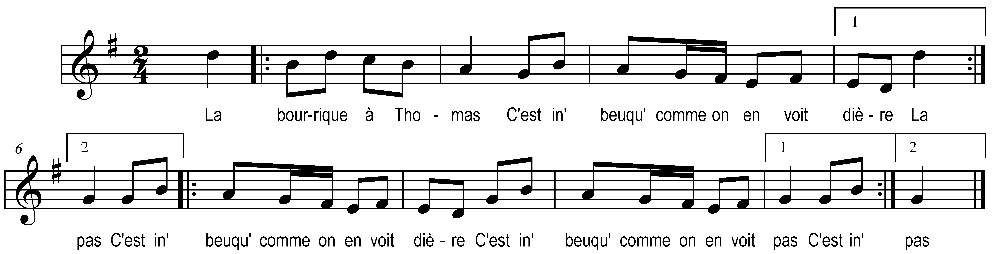

La bourrique à Thomas
C’est ine beuque comme on en voit dière
La bourrique à Thomas
C’est ine beuque comme on en voit pas
C’est ine beuque comme on en voit dière )
C’est ine beuque comme on en voit pas ) bis

